**I. TỔNG QUAN VỀ GOLDEN LOTUS HOTEL**

- Khách sạn 3,5 sao, phục vụ khách trong và ngoài nước.

- Có nhiều loại phòng: Standard, Deluxe,...

- Cung cấp dịch vụ kèm theo: ăn uống, giặt ủi, đưa đón sân bay, spa, massage…

- Bộ máy tổ chức gồm: Giám đốc, lễ tân, kế toán, bảo vệ, phục vụ.

**II. PHÂN TÍCH VÀ THIẾT KẾ HỆ THỐNG**

Nhóm thực hiện các phương pháp khảo là: quan sát gián tiếp, phỏng vấn và được kết quả như sau:

**1.1. HIỆN TRẠNG HỆ THỐNG**

**Quản lý khách hàng:**

Mỗi khách hàng đều được khách sạn quản lý những thông tin sau: Họ tên, địa chỉ, điện thoại, Email, số CCCD (hoặc giấy tờ tùy thân khác).

**Quản lý phòng:**

Các phòng của khách sạn được quản lý dựa vào phòng số, loại phòng, giá cơ bản. Quản lý tình trạng phòng đã có

**Quản lý đăng ký thuê phòng:**

Tất cả các thông tin đăng ký thuê phòng đều được quản lý dựa trên số đăng ký, họ tên khách đăng ký, ngày đến, ngày đi, số lượng người lớn, số lượng trẻ em và số tiền đã thanh toán

**Quản lý việc trả phòng:**

Dựa trên thông tin đăng ký thuê phòng và thông tin nhận phòng, việc trả phòng được khách sạn quản lý các thông tin sau: Số trả phòng, ngày trả, họ tên người trả (có thể trả phòng trước thời hạn đăng ký). Nếu khách hàng muốn gia hạn thêm thời gian ở tại khách sạn thì phải tiến hành làm thủ tục đăng ký lại. Bên cạnh việc trả phòng của khách thì khách sạn sẽ kiểm tra lại tình trạng phòng.

**Quản lý thông tin huỷ đăng ký:**

Cũng như việc quản lý các công việc trên thì việc huỷ đăng ký được quản lý các thông tin sau: Số huỷ đăng ký, ngày huỷ đăng ký, họ tên người huỷ đăng ký.

**Quản lý nhân viên:**

Tất cả những nhân viên làm việc tại khách sạn đều được quản lý các thông tin sau: Họ tên nhân viên, Chức vụ của nhân viên, CCCD nhân viên

**Quản lý thông tin về dịch vụ:**

Tên dịch vụ, tiện nghi. Tại khách sạn có nhiều loại dịch vụ như: ăn uống, giặt ủi, đưa đón khách, chuyên chở đồ cho khách (khi khách yêu cầu)...

**1.2. MỤC ĐÍCH HOẠT ĐỘNG**

* Quản lý khách hàng
* Quản lý nhân viên
* Quản lý hiện trạng từng phòng
* Quản lý việc đăng ký thuê phòng và trả phòng
* Quản lý các dịch vụ khách sạn cung cấp
* Quản lý tài chính thu chi của khách sạn

.

**1.3. CÁC QUY TRÌNH NGHIỆP VỤ CHỦ YẾU**

**Sơ đồ tổ chức:**

**GIÁM ĐỐC**

**TIẾP TÂN**

**BẢO VỆ**

**PHỤC VỤ**

**KẾ TOÁN**

**Giám đốc Khách sạn:**

Có nhiệm vụ quản lý trực tiếp khách sạn, mọi vấn đề của khách sạn đều phải thông qua giám đốc và giám đốc có quyền quyết định tất cả mọi thông tin xử lý trong khách sạn.

**Phòng tiếp tân:**

Có nhiệm vụ tiếp nhận khách thuê phòng, trả lời những yêu cầu thắc mắc cho khách hàng, quản lý thông tin về phòng và khách hàng. Lập phiếu đăng ký khi khách thuê phòng, nhận yêu cầu khi khách hàng muốn sử dụng dịch vụ. Lập nội dung chi tiêt phiếu thanh toán khi khách hàng trả phòng và chuyển sang bộ phận kế toán lập hóa đơn thanh toán.

**Nhân viên kế toán:**

Quản lý thông tin tài chính thu chi trong khách sạn, có nhiệm vụ lập hóa đơn thanh toán cho khách hàng, lập phiếu chi khi khách sạn cần chi tiêu cho vấn đề sửa chữa hoặc mua sắm phục vụ việc kinh doanh. Hàng tháng nhân viên kế toán phải tiến hành kiểm kê tài chính thu chi và đóng thuế kinh doanh cho khách sạn.

**Phòng bảo vệ:**

Bảo vệ có nhiệm vụ giữ xe, khuân hành lý và giữ gìn an ninh trật tự trong khách sạn. Theo dõi các thiết bị của khách sạn và chịu trách nhiệm về hệ thống ánh sáng.

**Phòng phục vụ:**

Kiểm tra và dọn vệ sinh phòng. Phục vụ ăn, uống, giặt ủi đưa đón khách bằng xe của khách sạn khi khách có yêu cầu.

**1.4. CÁC KHIẾM KHUYẾT CỦA HỆ THỐNG CŨ VÀ GIẢI PHÁP CẦN CÓ**

- Hệ thống cũ chưa có quản lý tính lương nhân viên hàng tháng, các phòng chưa phân rõ theo khu vực.

- Phòng chưa phân chia rõ theo khu vực.

- Việc chấm công, tính lương còn thủ công.

Dưới đây là 1 số hình ảnh tham khảo mà hệ thống khách sạn đang sử dụng:

Hình 1.1 Form danh sách sử dụng dịch vụ

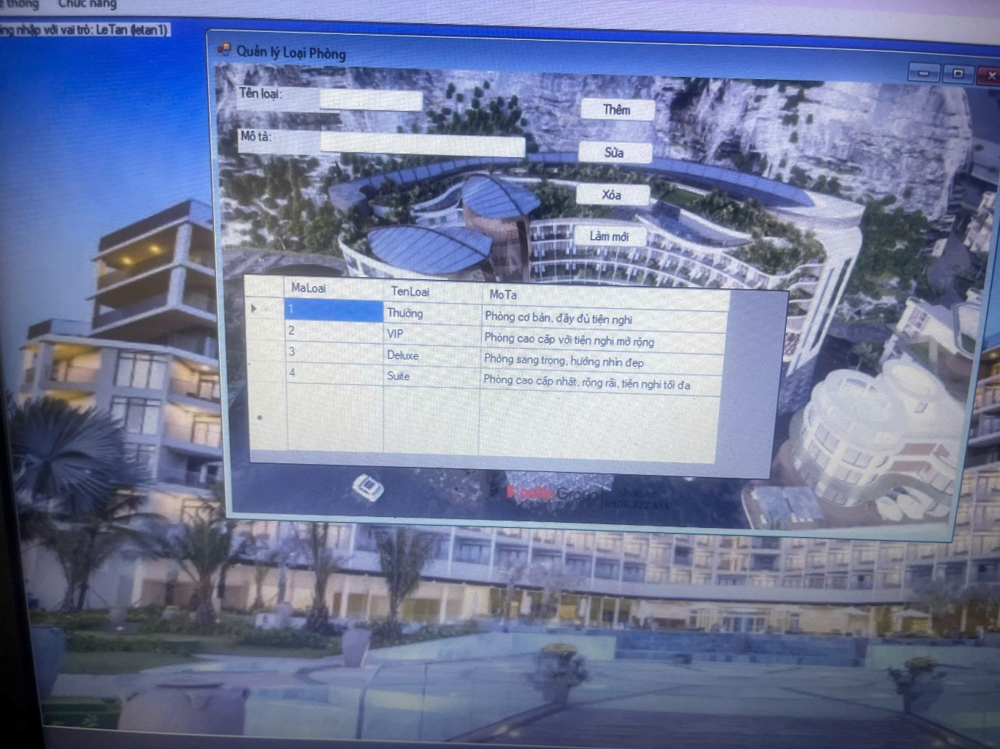

Hình 1.2 Form danh sách loại phòng

Hình 1.3 Form danh sách phản hồi

Hình 1.4 Form danh sách đặt phòng